Laporan Sales Forecast 2025 – Penjualan Motor Metik

Ikhtisar Target Penjualan 2025
- Penjualan 2024 (Actual): 120.000 unit motor metik terjual sepanjang 2024.
- Target 2025: 130.000 unit (naik ~8% YoY dari 2024). Tim penjualan menargetkan pertumbuhan positif meskipun kondisi pasar menantang.

- Tren Pasar: Pada 2024, industri sepeda motor nasional tumbuh sekitar +1,5% YoY menjadi 6,33 juta unit. Penjualan didominasi motor skuter matik (~90% pangsa) , menunjukkan fokus pada segmen ini sejalan dengan tren pasar.

1
- Pendekatan 2025: Proyeksi penjualan bulanan 2025 diperkirakan mengikuti pola musiman serupa 2024 (grafik di bawah). Penyesuaian dilakukan pada periode Ramadan/Idul Fitri yang bergeser ke Maret-April 2025. Strategi penjualan proaktif disiapkan untuk mencapai target tahunan meski ada potensi hambatan eksternal (pajak baru, persaingan, dll).

Tren Penjualan Bulanan: 2024 vs 2025
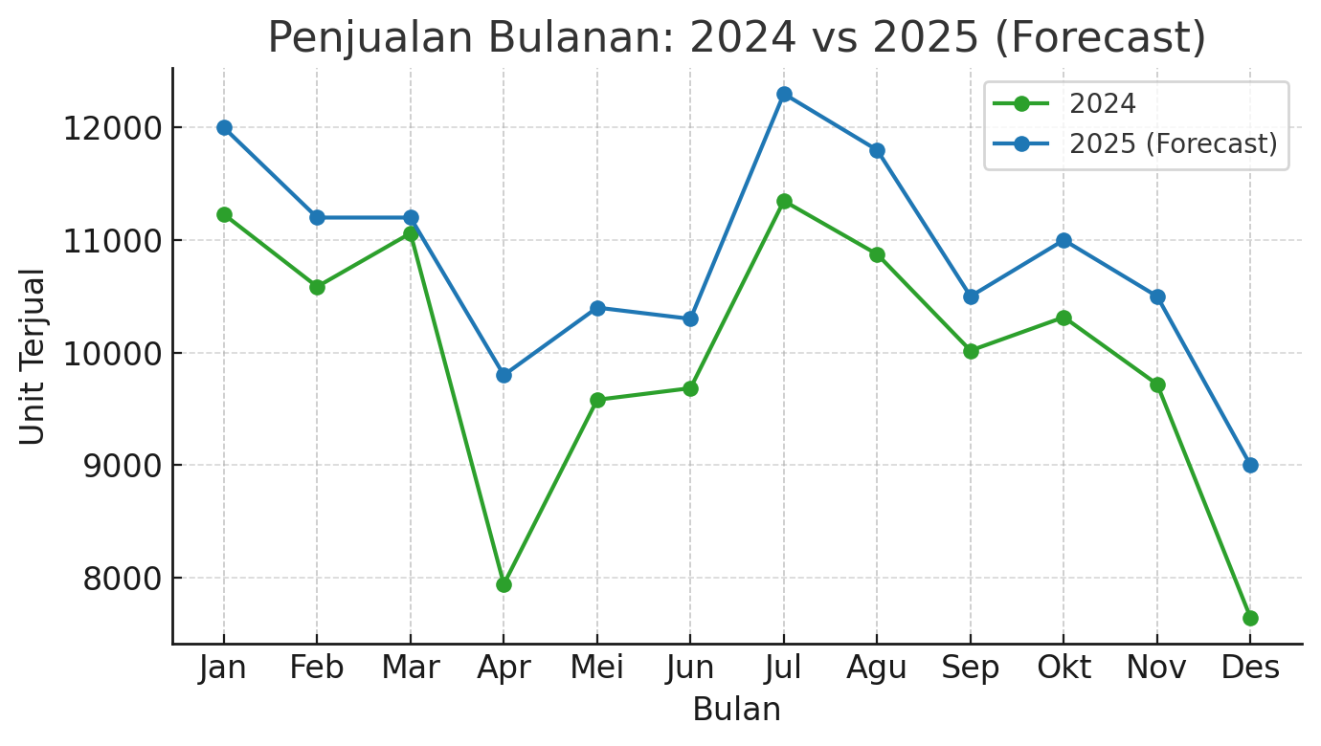

Grafik: Tren penjualan bulanan 2024 (aktual) vs 2025 (forecast).
Penjualan motor metik sepanjang 2024 menunjukkan pola musiman yang jelas. Bulan penjualan tertinggi adalah Juli 2024 (±11300 unit), sementara terendah terjadi pada Desember 2024 (±7600 unit) akibat libur akhir tahun. Penurunan juga tampak pada April 2024 (±7900 unit) yang bertepatan dengan libur Idul Fitri.

Untuk 2025, proyeksi bulanan memperkirakan pola serupa dengan beberapa penyesuaian:
- Awal Tahun ( Jan-Feb 2025): Penjualan sedikit di atas realisasi 2024 pada kisaran 11–12 ribu unit per bulan, meski ada dampak kenaikan harga di awal tahun

- Pra-Idul Fitri (Mar 2025): Diproyeksikan flat atau sedikit menurun (~11 ribu unit) dibanding Mar 2024 (11.061 unit) karena Ramadan jatuh di Maret 2025. Banyak konsumen menunda pembelian saat bulan puasa.
- Pasca-Idul Fitri (Apr 2025): Lonjakan penjualan diprediksi pada April (target ~9.800 unit, naik ~20% YoY) karena aktivitas bisnis kembali normal usai libur Lebaran. April 2024 sangat rendah, sehingga April 2025 diharap pulih mendekati level bulan biasa.
- Musim Panas/Gawi (Mei–Agus 2025): Periode puncak. Penjualan Mei-Agustus diproyeksi stabil tinggi (±10–12 ribu unit per bulan). Juli 2025 diestimasi menjadi puncak tahun (~12.300 unit) sejalan tren tahun sebelumnya. Promo pertengahan tahun dan peluncuran model baru (jika ada) akan dimanfaatkan untuk mendongkrak penjualan puncak.
- Akhir Tahun (Sep–Des 2025): Cenderung menurun. Q4 2025 ditargetkan tetap lebih tinggi dari Q4 2024 dengan strategi push menjelang akhir tahun. November-Desember 2025 diproyeksi ~5– 10% di atas 2024 (misal Des 2025 ~9000 unit vs 7645 unit Des 2024) melalui program year-end sale untuk mencapai target.

Secara total, target 130.000 unit tahun 2025 diharapkan tercapai dengan asumsi tidak ada gangguan signifikan. Realisasi bulanan akan terus dipantau; fleksibilitas diperlukan untuk menyesuaikan strategi tiap kuartal guna menutup gap bila penjualan aktual di bawah target pada suatu periode.

Segmentasi Penjualan per Model (Motor Metik)
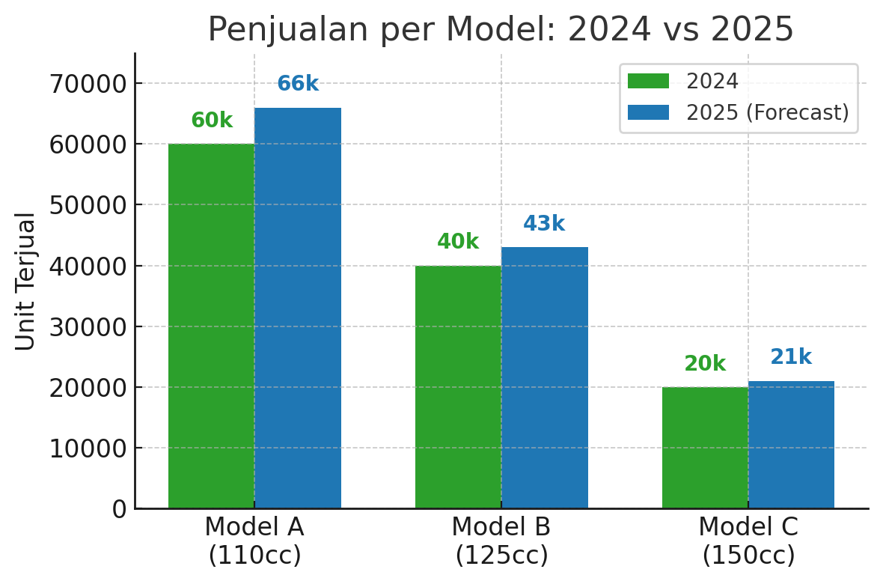

Grafik: Segmentasi penjualan per model (aktual 2024 vs target 2025).
Perusahaan fokus pada tiga model utama motor skuter metik. Berikut penjualan aktual 2024 dan forecast 2025 per model:

- Model A (110cc – Entry Level): Motor metik kelas entry dengan harga terjangkau, volume tertinggi. Terjual 60.000 unit pada 2024 (≈50% dari total penjualan). Target 2025 untuk Model A ditingkatkan menjadi 66.000 unit (~10% kenaikan). Kontribusi diharapkan naik sedikit menjadi ~51% total
penjualan. Strategi: mempertahankan dominasi model ini dengan promo agresif ke segmen pengguna pemula dan commuter, mengingat model ini paling diminati pasar massal.
- Model B (125cc – Mid Range): Skuter metik mid-range dengan fitur lebih tinggi, menyumbang
40.000 unit di 2024 (33% total). Target 2025 sebesar 43.000 unit (+7,5% YoY). Porsi penjualan relatif stabil ~33%. Model B diharapkan menangkap konsumen yang menginginkan upgrade dari entry level, apalagi jika ada penyegaran model/fitur baru. Strategi: penekanan pada nilai tambah (fitur modern, irit BBM) dan promo penukaran (trade-in) dari model lama untuk mendorong penjualan.
- Model C (150cc – Premium): Skuter metik premium (harga tertinggi) terjual 20.000 unit pada 2024
(17% total). Target 2025 sedikit meningkat ke 21.000 unit (+5% YoY) ≈16% dari total penjualan. Segmen ini paling sensitif harga akibat pajak baru, sehingga target pertumbuhannya paling konservatif. Fokus tetap pada konsumen urban yang loyal dan segmen hobi. Strategi: menawarkan edisi spesial atau bundling aksesoris/servis premium untuk menjaga minat, meskipun ada potensi beberapa konsumen premium menunda pembelian karena harga naik.
Catatan: Model A dan B menjadi kunci pencapaian target volume. Peningkatan penjualan Model A diharapkan mengompensasi potensi perlambatan di Model C. Segmen premium relatif kecil; perusahaan akan memonitor tren dan mengatur produksi Model C secara fleksibel sesuai permintaan aktual.

Faktor-Faktor Eksternal yang Mempengaruhi Proyeksi
Berbagai faktor eksternal dipertimbangkan dalam membuat forecast penjualan 2025, antara lain:

- Musiman
Pola penjualan sangat dipengaruhi kalender Indonesia. Ramadan/Idul Fitri (Maret–April 2025) cenderung menekan penjualan karena hari kerja efektif berkurang dan konsumen fokus pada kebutuhan mudik. Sebaliknya, periode setelah Lebaran biasanya terjadi rebound pembelian.
Akhir tahun juga biasanya melambat (Desember 2024 penjualan hanya 403 ribu unit secara nasional, terendah dalam setahun) akibat libur panjang dan konsumen menunda pembelian ke tahun berikutnya. Strategi: mengantisipasi dengan kampanye promo pre-Lebaran dan year-end untuk memitigasi penurunan musiman.
- Tren Pasar & Industri

1

2
Secara makro, pasar sepeda motor nasional sudah mendekati titik jenuh pertumbuhan. Tahun 2024 industri tumbuh tipis +1,5% YoY menjadi 6,33 juta unit. Segmen skuter matik mendominasi 90% penjualan domestik, melampaui segmen underbone (5,4%) dan sport (4,2%).
Dominasi ini positif bagi perusahaan yang fokus di segmen metik. Namun, proyeksi AISI 2025 agak hati-hati mengingat berbagai tantangan (lihat faktor kebijakan di bawah). Secara umum pertumbuhan volume pasar 2025 diperkirakan stagnan atau sedikit meningkat <5%.
Perusahaan harus merebut pangsa pasar dari kompetitor untuk tumbuh di atas rata-rata industri.
- Persaingan Pasar
Kompetisi antarpemain utama (merek besar Jepang) tetap sengit di segmen skutik. Pesaing diprediksi meluncurkan model-model baru dan menawarkan diskon agresif, terutama menjelang Lebaran dan akhir tahun, untuk mengamankan penjualan. Selain itu, merek non-Jepang dan produk motor listrik mulai masuk pasar dan bisa mengalihkan sebagian permintaan. Perusahaan perlu waspada terhadap langkah kompetitor seperti: upgrade fitur teknologi (misal konektivitas smartphone), varian warna baru, serta perang harga di segmen entry- level. Customer loyalty dan kepuasan pelanggan akan menjadi kunci mempertahankan penjualan di tengah gempuran alternatif pilihan bagi konsumen.
- Harga BBM:

3
Kenaikan harga BBM (terutama non-subsidi) pada akhir 2024 menjadi perhatian. Pertamax Turbo misalnya naik menjadi Rp13.550/L di Des 2024. Kenaikan biaya operasional kendaraan bisa berdampak dua arah:

(1) Positif – mendorong masyarakat beralih ke motor yang lebih hemat BBM daripada mobil, sehingga permintaan motor (terutama skutik irit) bisa terbantu;
(2) Negatif – menekan daya beli konsumen untuk membeli kendaraan baru, khususnya bagi segmen entry-level yang sensitif terhadap biaya bahan bakar. Proyeksi ini mengasumsikan harga BBM 2025 stabil tanpa kenaikan drastis lebih lanjut. Jika ada penyesuaian harga BBM subsidi, perusahaan perlu revisi strategi (misal, kampanye efisiensi BBM Model A/B)

- Kondisi Ekonomi
Faktor makroekonomi seperti pertumbuhan PDB, inflasi, dan suku bunga kredit memengaruhi kemampuan konsumen membeli motor baru. Tahun 2024 ekonomi Indonesia relatif stabil dengan PDB tumbuh sekitar 5% dan inflasi terkendali di kisaran target (sekitar 3%). Namun, suku bunga yang cukup tinggi (BI7DRR sempat di level 5.75% pada 2024) bisa membatasi pembelian kredit. Di 2025, bila inflasi naik dan suku bunga kredit kendaraan tetap tinggi, konsumen bisa menunda pembelian atau menurunkan budget (pilih model lebih murah). Segmen entry-level biasanya paling terpengaruh kondisi daya beli. Proyeksi penjualan 2025 kita sudah mempertimbangkan skenario ekonomi baseline (stabil, tanpa resesi). Perubahan signifikan pada indikator makro akan berdampak pada realisasi penjualan, sehingga perlu dipantau.
- Kebijakan Pemerintah

4
Regulasi baru sangat krusial tahun 2025. Penerapan opsen pajak kendaraan bermotor (tambahan Pajak Kendaraan Bermotor & Bea Balik Nama) mulai 2025 diperkirakan meningkatkan harga jual motor cukup signifikan (terutama di segmen mid-high bisa naik Rp1–2 juta). AISI memproyeksikan kebijakan ini dapat menyebabkan penurunan penjualan hingga 20% secara industri jika tidak ada insentif penyeimbang. Ini ancaman serius: konsumen motor sangat sensitif harga, kenaikan DP atau cicilan akibat pajak bisa mengurangi minat. Selain itu, pemerintah melanjutkan program subsidi motor listrik (lihat tren teknologi) yang bisa mengalihkan sebagian konsumen motor konvensional. Di sisi lain, potensi kebijakan positif: misalnya pemulihan insentif untuk kendaraan ramah lingkungan atau perubahan batas minimum uang muka kredit dapat mendorong penjualan. Perusahaan harus adaptif terhadap kebijakan – misalnya, dengan skema harga promo untuk meredam efek pajak baru, serta memastikan model-model kita tetap kompetitif secara harga.
- Tren Teknologi & Perilaku Konsumen:

5

6

6
Motor Listrik menjadi tren teknologi yang makin mendapat perhatian. Pemerintah menargetkan penjualan 200.000 unit motor listrik pada 2025 sebagai sasaran awal , naik drastis dari realisasi ~63 ribu unit pada 2024 . Meski pangsa motor listrik saat ini masih kecil (~1% dari total pasar), pertumbuhannya sangat cepat (>400% di 2024 berkat subsidi). Apabila ekosistem EV (infrastruktur charging, harga baterai) makin baik, bisa muncul disrupsi terhadap segmen skuter konvensional, terutama di kota besar dan segmen muda yang melek teknologi. Selain itu, konsumen kini makin mempertimbangkan fitur digital (misal: panel meter digital, konektivitas app, ABS untuk keamanan) dalam memilih motor. Preferensi warna dan desain pun dipengaruhi tren (contoh: warna matte & gaya retro modern sedang populer). Perusahaan perlu mengikuti tren ini dalam pengembangan produk dan strategi pemasaran agar tetap relevan di mata konsumen.

Rekomendasi Strategi Penjualan 2025
Untuk mencapai target 130.000 unit di 2025, tim penjualan disarankan menjalankan beberapa strategi kunci berikut:

- Optimalkan Kalender Promo Musiman: Selaraskan program penjualan dengan pola musiman. Contoh: adakan promosi pra-Lebaran (Feb-Mar) untuk mendorong pembelian sebelum Ramadan, seperti diskon servis gratis jelang mudik atau cashback pembelian untuk menarik konsumen sebelum libur. Demikian pula, siapkan year-end sale agresif di Q4 (Nov-Dec) untuk menghabiskan stok akhir tahun dan mengejar target annual.
- Skema Harga & Pembiayaan Fleksibel: Mengingat kenaikan harga akibat pajak, tawarkan solusi untuk menjaga keterjangkauan. Strategi meliputi: DP rendah atau cicilan ringan melalui kerjasama leasing, cashback atau voucher bensin untuk pembelian tunai, dan tukar-tambah motor lama dengan valuasi menarik. Insentif ini bertujuan menutup gap harga baru sehingga konsumen tetap tertarik membeli. Pantau terus efektivitas program dan siap disesuaikan tiap kuartal.
- Fokus Penjualan Model Utama: Prioritaskan Model A (entry) sebagai kontributor volume terbesar – pastikan ketersediaan stok di dealer selalu cukup, terutama varian warna terlaris. Lakukan aktivitas pemasaran tertarget (misal pameran di kampus, kawasan pabrik) untuk menjangkau segmen pemula/komuter. Sementara itu, dongkrak penjualan Model B (mid) dengan menonjolkan fitur unggulan yang relevan bagi pengendara harian perkotaan (irit, bagasi luas, teknologi terkini).
Edukasi tim sales untuk mampu upselling konsumen dari Model A ke Model B dengan highlight value-for-money.
- Peningkatan Layanan Pelanggan & Loyalitas: Pertahankan pelanggan existing dan bangun
loyalitas merek untuk mendorong repeat order dan referensi. Program seperti membership servis berkala (prioritas layanan, diskon suku cadang), komunitas pengguna motor (club events, touring), dan referral program (bonus bagi pelanggan yang merekomendasikan teman membeli) dapat
meningkatkan kepuasan dan menciptakan word-of-mouth positif. Pelanggan loyal bisa menjadi sumber penjualan tambahan yang signifikan tiap tahun.
- Ekspansi & Channel Penjualan: Evaluasi peluang ekspansi jaringan penjualan ke area potensial
baru (misal kota penyangga yang pertumbuhan ekonominya tinggi). Jika anggaran terbatas, manfaatkan channel digital: optimalkan penjualan via platform online, media sosial, dan marketplace. Kampanye digital marketing terarah (targeting berdasarkan demografi minat motor) dapat menjangkau konsumen milenial/Gen-Z yang merupakan pasar besar untuk skutik. Sediakan opsi pembelian online terintegrasi (misal lewat website dengan chatbot/CRM Mekari Qontak untuk follow-up lead secara cepat).
- Penggunaan Data & CRM: Manfaatkan sistem CRM (Customer Relationship Management) untuk
memonitor kinerja penjualan secara real-time dan mengelola pipeline leads. Dengan data penjualan 2024, identifikasi tren bulanan dan area yang lemah; susun target mingguan/bulanan bagi tim sales yang realistis namun menantang. Gunakan insight data (contoh: model/warna paling diminati di tiap daerah) untuk mengarahkan fokus penjualan. Segmentasi pelanggan potensial (misal: user motor ≥3 tahun yang mungkin ingin ganti baru) lalu lakukan pendekatan proaktif (SMS/WhatsApp blast, telemarketing) dengan penawaran tukar tambah. Pendekatan berbasis data akan meningkatkan efisiensi dan efektivitas usaha tim penjualan.
- Agilitas & Monitoring Ketat: Mengingat 2025 penuh ketidakpastian, tim harus rutin mengevaluasi pencapaian vs target setiap bulan. Jika terdapat tanda penurunan (misal efek kebijakan pajak lebih buruk dari perkiraan atau kompetitor keluar dengan promo besar-besaran), segera susun aksi
korektif. Contohnya: ekstra diskon untuk bulan berikutnya, penyesuaian target per wilayah, atau re- allokasi stok antar dealer. Koordinasi lintas divisi (penjualan, pemasaran, dan produksi) perlu ditingkatkan agar strategi dapat diubah cepat sesuai dinamika pasar.

Dengan menjalankan strategi-strategi di atas secara disiplin, diharapkan penjualan tahun 2025 dapat mencapai atau bahkan melampaui target 130.000 unit. Tim penjualan berperan krusial dalam eksekusi lapangan, sementara manajemen akan mendukung dengan kebijakan promo, materi marketing, dan sumber daya yang diperlukan. Target 2025 menantang namun achievable – dengan perencanaan matang dan eksekusi tepat, perusahaan dapat mengamankan pertumbuhan penjualan di segmen motor metik sekaligus memperkuat posisi pasar menghadapi masa depan.

